**多浏览器控件跨域设置**

**当签章遇到下图错误信息时，需要修改浏览器配置**

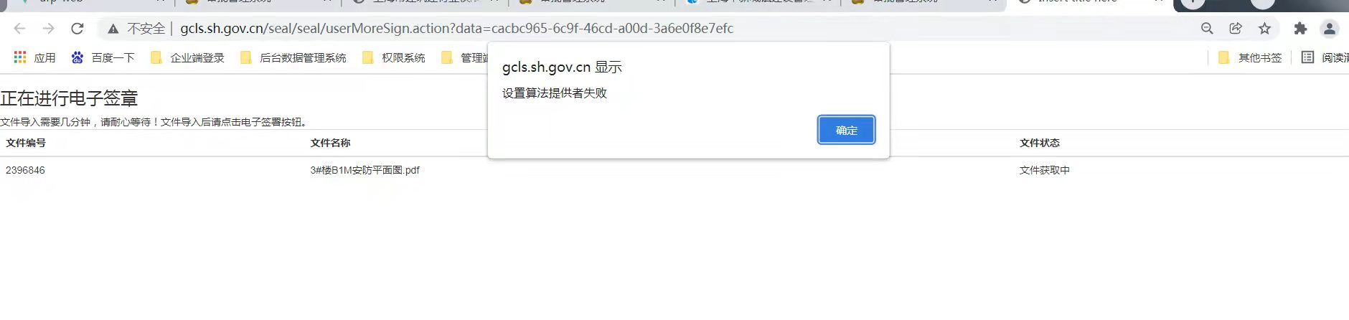

**Chrome浏览器和Edge浏览器设置方法**

1、在浏览器上访问chrome://flags/#block-insecure-private-network-requests

2、将Block insecure private network requests项修改为Disabled

3、修改后点击弹出的Relaunch按钮

4、重启浏览器

